Tokio 2020: Salomon ist offizieller Schuh-Ausstatter für das österreichische Olympic und Paralympic Team

MIT DEM RECYCLEBAREN LAUFSCHUH INDEX.01 BEWEIST SALOMON, DASS NACHHALTIGKEIT UND PERFORMANCE KEIN WIDERSPRUCH SIND.

Das Olympic und Paralympic Team Austria wird bei den Spielen in Tokio mit dem Salomon Laufschuh Index.01 ins Olympiastadion einmarschieren. Nach der offiziellen Teameinkleidung, die vom 05. bis 07. Juli im Vienna Marriott Hotel in Wien stattfand, wurde das Team am 08. Juli feierlich vom Bundespräsidenten verabschiedet. Als offizieller Schuh-Ausstatter der 75 österreichischen Olympia-TeilnehmerInnen hat Salomon Wert daraufgelegt, das Training zu optimieren und dabei den Nachhaltigkeitsgedanken mit zu tragen. „Es freut uns sehr, das Olympic Team Austria ausstatten zu dürfen und es macht uns stolz, dass die österreichische Mannschaft mit unseren recyclebaren Schuhen bei der Eröffnungsfeier einläuft“, so Matthias Lanzinger, Marketing Project Manager bei Salomon in Österreich. Neben dem Index.01 bekommen alle AthletInnen und das gesamte Team auch je den Sense Ride 4 als Freizeit- und den Reelax Break 5.0 als Regenerationsschuh. Insgesamt stattet Salomon 211 SportlerInnen, TrainerInnen und BetreuerInnen aus und setzt damit ein nachhaltiges Zeichen für den österreichischen Leistungssport.

Index.01 vereint Nachhaltigkeit und Performance

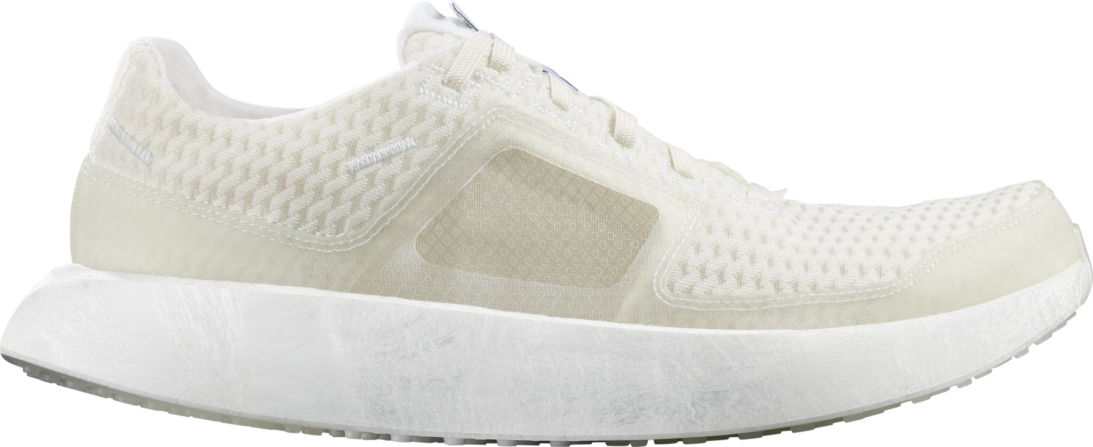
Schuh-Ausstatter Salomon beweist mit dem Performance-Laufschuh Index.01, dass Nachhaltigkeit im Hochleistungssport möglich ist. Nach drei Jahren Forschung und Entwicklung wurde ein Schuh konstruiert, der zu 92 Prozent recycelt wird. Mit anderen Worten: Dieser 285 Gramm leichte Schuh für Tokio schont nicht nur den Planeten, er könnte sogar ein zweites Mal bei Olympischen Spielen zum Einsatz kommen – beispielsweise als Skischuh. „Am Ende seiner Lebensdauer wird der Schuh zermahlen und für die Herstellung von Skischuhen und Funktionsshirts verwendet“, erklärt Matthias Lanzinger, Marketing Project Manager bei Salomon, das revolutionäre Konzept des Index.01. Der Nachhaltigkeitsgedanke ist für Salomon nicht nur für die Olympischen Spiele ein Anliegen,

sondern fest in der Unternehmens-DNA verankert. Im „Play Minded Program“ von Salomon finden sich ambitionierte Nachhaltigkeitsziele bis 2025, unter anderem die Steigerung des Anteils von recycelten Abfallprodukten in allen Bereichen auf 70 Prozent:
https://www.salomon.com/de-at/sustainability

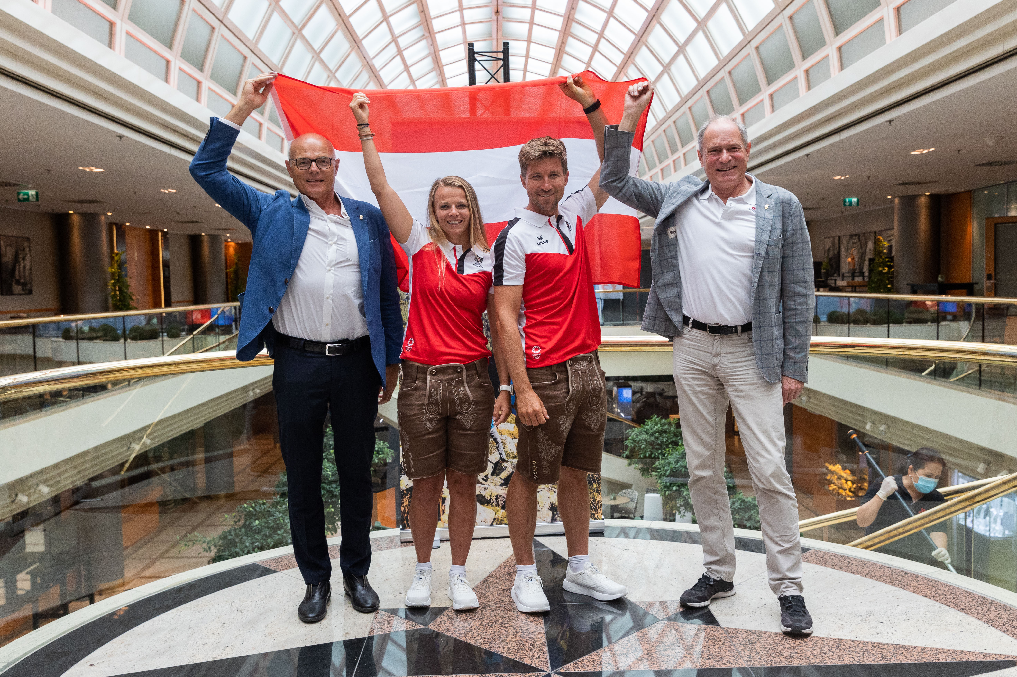

Starke Ausstatter für ein großartiges Team
Seit 2014 ist Salomon Ausstatter des Olympic Team Austria. „Die Olympischen Spiele sind nicht nur die größte Sportveranstaltung der Welt - die Eröffnung hat sich in den letzten Jahren auch zu einer riesigen Modenschau entwickelt, wo wir in Tokio mit unserer Leinenlederhose wieder einen starken österreichischen Akzent setzen werden. Dank unserer langjährigen Partnerschaften können wir einen Wiedererkennungswert schaffen. Vor allem aber ist das Paket für die Athletinnen und Athleten in Farbe, Material und Schnitt perfekt auf die Bedingungen in Tokio abgestimmt“, sagt ÖOC-Generalsekretär Peter Mennel. Die Trainings- und Sportbekleidung kommt von Erima und umfasst 36 der insgesamt 58 Teile. Salomon stellt Freizeit-, Lauf- und Komfortschuhe zur Verfügung, von Adelsberger kommt die sportlich-elegante Festbekleidung inklusive einer Leinenlederhose für die Eröffnungsfeier.

Die Olympischen Spiele Tokio 2020 finden von 23. Juli bis 8. August 2021 statt, die Paralympischen Spiele werden von 24. August bis 5. September 2021 ausgetragen.

----------------------------------------------------------------------------------------------------------

Über SALOMON
Salomon, 1947 im Herzen der französischen Alpen gegründet, hat sich dazu verpflichtet, im Bereich Bergsport neue Maßstäbe durch die Entwicklung innovativer Ausrüstung zu setzen, die es den Menschen erlaubt, ihren jeweiligen Outdoorsport zu genießen, sich dabei zu verbessern und die eigenen Grenzen auszutesten. Das Unternehmen produziert und vertreibt Schuhe, Bekleidung und Ausrüstung für eine Vielzahl von Outdoor-Sportarten. Die Produkte werden im firmeneigenen Annecy Design Center entwickelt, wo Ingenieure, Designer und Athleten zusammen an innovativen Lösungen arbeiten. Progressive Ausrüstung für mehr Freiheit für all jene, die die Natur als große Spielwiese sehen.

Bildmaterial:

Abb. 1: Salomon Index.01

Dieser Allround-Trainingsschuh ist umweltfreundlich und lässt sich am Ende seiner Lebensdauer recyceln. Langlebiges Infiniride™ auf TPU-Basis verstärkt das angenehme Gefühl, indem es jedes Aufsetzen dämpft. Die besondere Sohlenform fördert eine starke Laufperformance.

Fotocredit: Salomon

Abb. 2: Olympia-Teameinkleidung

Vom 05. bis 07. Juli fand die feierliche Einkleidung im Vienna Marriott Hotel in Wien statt.

Fotocredit: © ÖOC/Niklas Stadler

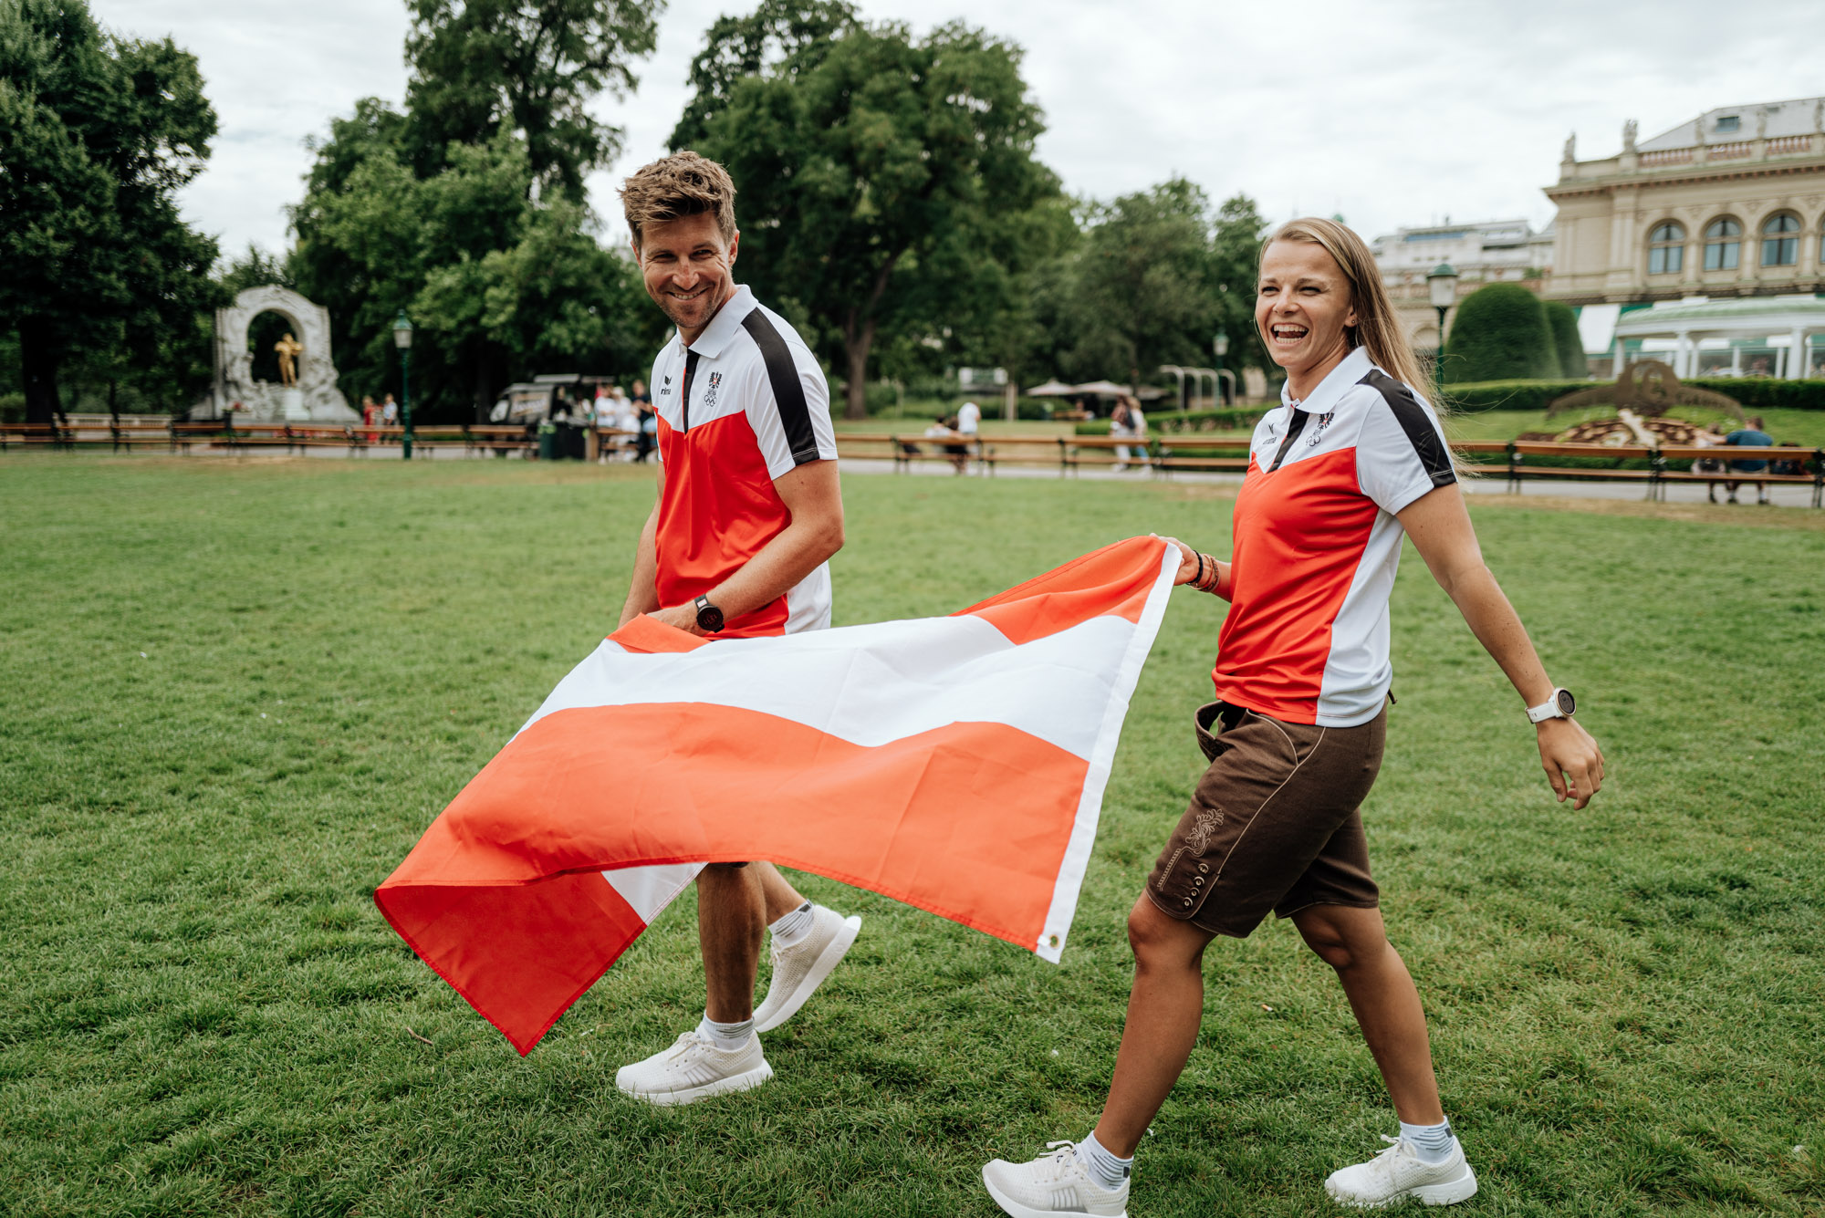 | Abb. 3: Salomon ist offizieller Schuh-Ausstatter  Das Olympic und Paralympic Team Austria wird bei den Spielen in Tokio mit dem Salomon Laufschuh Index.01 ins Olympiastadion einmarschieren.  Fotocredit: © ÖOC/Niklas Stadler
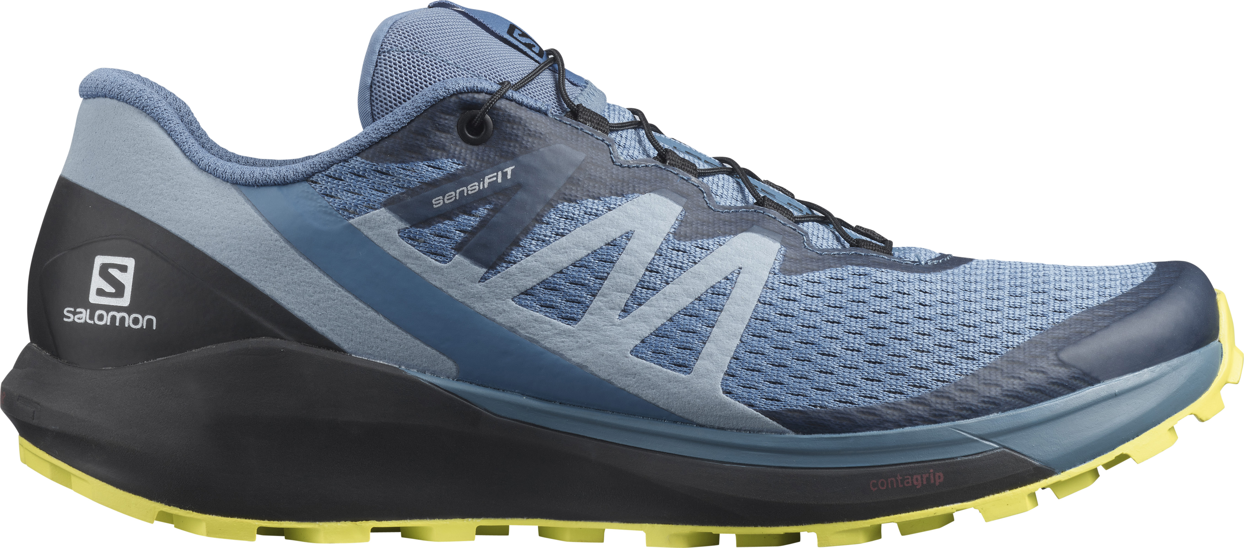 | Abb. 4: Sense Ride 4  Der Sense Ride 4 Trailrunningschuh ist ganz auf Balance, Komfort und Agilität ausgelegt. Er ist das neueste Modell der sehr erfolgreichen Sense Ride Serie und dank der Salomon Optivibe™ Dämpfung ebenso komfortabel und reaktionsfreudig wie seine Vorgänger.  Fotocredit: Salomon
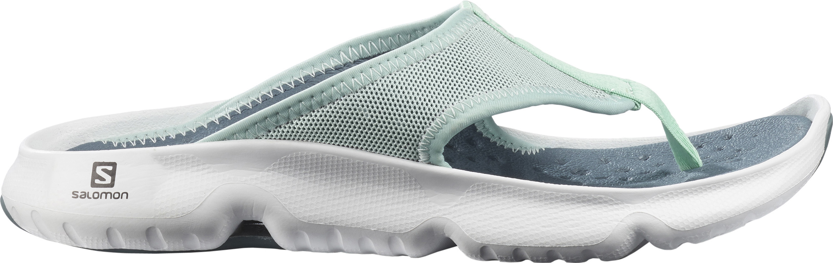 | Abb. 5: Reelax Break 5.0  Diese Sandale wurde für die Entspannung entwickelt, die Füße nach einem langen Tag brauchen: Die von Biomechanik-Experten entwickelte neue EndoFit™-Passform umhüllt den Fuß und hält ihn am Platz, um die auf die Muskeln einwirkende Kraft zu reduzieren.  Fotocredit: Salomon

Pressekontakt:

Plenos Agentur für Kommunikation GmbH
Siezenheimerstraße 39a/Top4
A-5020 Salzburg
Jonas Loewe, MSc.
jonas.loewe@plenos.at

